Diseño e Implementación de una Base de Datos para un Sistema de Matrícula Académica Universitaria
Ángel Ricardo Joya Patiño, Michael Stiven León Jiménez, Juan Sebastián Castro Dávila y Brian Steivin Blanco Chamorro
Programa de Bases de Datos, Facultad de Ingeniería, Fundación Universitaria Compensar

Resumen — El presente trabajo expone el diseño y la implementación de una base de datos relacional para un sistema de matrícula académica universitaria. A partir del modelo entidad-relación de siete entidades definido en el momento 1, se construyó la base de datos gestion_academica en MariaDB sobre XAMPP, con sus llaves primarias, llaves foráneas y restricciones de integridad, y se cargó con datos ficticios para validar su funcionamiento. Posteriormente se ejecutaron los scripts de definición (DDL), manipulación (DML), consulta (DQL), vistas (VDL), control de acceso (DCL) y control de transacciones (TCL) sobre la base creada.
Índice de Términos — base de datos, modelo entidad-relación, MariaDB, SQL, matrícula académica, normalización.
I. Introducción
La matrícula académica es un proceso fundamental en las universidades, ya que constituye la base para la asignación de cupos, la generación de horarios y la verificación de prerrequisitos. La carencia de un modelo de datos adecuado puede generar inconsistencias, como estudiantes matriculados sin cumplir los prerrequisitos, grupos que superan su cupo máximo o cruces de horario entre las asignaturas elegidas.
En el momento 1 se presentó el diseño de un modelo entidad-relación (MER) para resolver estas dificultades. Este trabajo da el siguiente paso: lleva ese diseño a una base de datos real, con tablas, relaciones y datos de prueba, y demuestra su funcionamiento mediante los distintos grupos de comandos SQL. El sistema involucra tres actores principales: el estudiante, la facultad y el registro académico.
II. Marco Teórico
A. Bases de Datos
Una base de datos es una colección organizada de información, estructurada de forma que se facilite su acceso, gestión y actualización [1]. Su propósito es almacenar grandes volúmenes de datos evitando la redundancia, garantizando su integridad y permitiendo el acceso simultáneo de distintos usuarios y aplicaciones [2].
B. Modelo Entidad-Relación
El modelo entidad-relación fue introducido por Chen [3] como una técnica conceptual que representa el mundo real mediante entidades, atributos y relaciones. La asociación entre entidades se cuantifica mediante cardinalidades como 1:1, 1:N o N:M. En sistemas de matrícula es habitual combinar entidades fuertes, como estudiante y curso, con entidades asociativas o débiles, como matrícula o prerrequisito, que surgen de relaciones de muchos a muchos [4].
C. Entidades Fuertes y Débiles
Una entidad es fuerte cuando posee atributos suficientes para conformar su propia clave primaria [5]. Una entidad débil, en cambio, depende de otra para identificarse. En el modelo propuesto, Estudiante, Facultad, Curso y Grupo son entidades fuertes; Matrícula, Registro Académico y Prerrequisito son entidades débiles.
D. Normalización
La normalización organiza las tablas y sus relaciones para evitar redundancias e inconsistencias. La Primera Forma Normal (1FN) exige valores indivisibles en cada atributo; la Segunda (2FN) exige que los atributos no clave dependan completamente de la clave primaria; y la Tercera (3FN) evita las dependencias transitivas entre atributos no clave.
Aplicación al modelo. Las siete tablas de gestion_academica se revisaron frente a estas tres formas normales y, en general, las cumplen. Para la 1FN, cada campo guarda un solo valor y no hay grupos repetidos; por ejemplo, el nombre y el apellido del estudiante están en campos separados. Para la 2FN, seis tablas tienen llave primaria simple, así que ningún atributo puede depender de solo una parte de la llave; prerrequisito tiene llave compuesta, pero no tiene más atributos. Para la 3FN, los atributos no clave de cada tabla dependen directamente de su llave primaria: el decano depende de la facultad, y la fecha y el estado de una matrícula dependen de esa matrícula. Los datos compartidos entre entidades, como la facultad de un curso o el curso de un grupo, se guardan una sola vez y se referencian mediante llaves foráneas.
Hay dos decisiones de diseño que se apartan de la forma estricta y se tomaron a propósito:
1. cupo_disponible en grupo es un dato derivado, porque se puede calcular como el cupo máximo menos las matrículas activas. Se guarda para consultar la disponibilidad rápidamente sin recalcularla, a cambio de actualizarla cada vez que cambia una matrícula. El script DML incluye una actualización que la recalcula.
2. horario en grupo es un texto que incluye días y horas, por ejemplo «Lun-Mié 07:00-09:00». Se trata como un único dato descriptivo para simplificar el modelo. Si se quisiera validar traslapes de horario con consultas, convendría separarlo en una tabla propia de franjas horarias.
E. SGBD, MariaDB y XAMPP
Un Sistema Gestor de Base de Datos (SGBD) es el software encargado de crear, administrar y consultar bases de datos [6]. Entre los más utilizados están MySQL, PostgreSQL, SQL Server y Oracle [7]. Para este proyecto se usó MariaDB, un SGBD relacional compatible con MySQL, ejecutado sobre XAMPP, un paquete que integra el servidor web Apache, el servidor de bases de datos y PHP. Para la administración visual se empleó phpMyAdmin, una herramienta web que permite explorar las tablas y visualizar sus relaciones en el diseñador.
F. Lenguaje SQL y sus Grupos de Comandos
El lenguaje SQL se organiza en grupos de comandos según su función. Su orden de ejecución en el proyecto sigue la secuencia indicada en clase:
1. DDL (Data Definition Language): define y modifica la estructura de la base (CREATE, ALTER, DROP).
2. DML (Data Manipulation Language): inserta, actualiza y elimina los datos dentro de las tablas (INSERT, UPDATE, DELETE).
3. DQL (Data Query Language): consulta los datos (SELECT, JOIN, GROUP BY).
4. VDL (View Definition Language): crea vistas basadas en la estructura y los datos ya cargados.
5. DCL (Data Control Language): define permisos y accesos de los usuarios (GRANT, REVOKE).
6. TCL (Transaction Control Language): controla las transacciones para garantizar la integridad (COMMIT, ROLLBACK, SAVEPOINT).
III. Caracterización del Sistema
El sistema de matrícula interactúa con tres actores: el Estudiante, quien solicita la inscripción de materias y recibe su horario y el estado de su matrícula; el Registro Académico, encargado de verificar el historial y el cumplimiento de los prerrequisitos; y la Facultad, responsable de administrar la oferta de cursos, grupos y horarios.
De esta caracterización se derivan cuatro procesos clave: (1) la inscripción del estudiante en uno o varios grupos, (2) la verificación de los prerrequisitos aprobados, (3) la asignación de cupos según la disponibilidad de cada grupo y (4) la generación de horarios sin traslapes.
IV. Diseño de la Base de Datos
A. Identificación de entidades
El modelo está compuesto por siete entidades, que se implementaron como siete tablas: facultad, estudiante, curso, prerrequisito, grupo, matricula y registro_academico. Las relaciones de muchos a muchos se resolvieron con tablas intermedias: prerrequisito (curso con curso), matricula (estudiante con grupo) y registro_academico (estudiante con curso).
En el momento 1 se indicó que la clave de las entidades débiles depende de las llaves foráneas de las entidades de las que dependen. En la implementación, matricula y registro_academico además tienen una llave primaria propia autoincremental (id_matricula, id_registro), y la unicidad de la combinación de llaves foráneas se garantiza mediante restricciones UNIQUE. La tabla prerrequisito sí usa una llave primaria compuesta por sus dos llaves foráneas.
B. Diccionario de datos
La Tabla I resume los campos, tipos de dato, llaves y restricciones de las siete tablas, tal como quedaron en el script de creación.
TABLA I
DICCIONARIO DE DATOS
Campo | Tipo | Descripción y restricciones | Llave
ENTIDAD: Facultad
id_facultad | INT UNSIGNED | Autoincremental. Identificador único de la facultad | PK
nombre_facultad | VARCHAR(100) | No nulo, único. Nombre oficial | -
decano | VARCHAR(100) | No nulo. Nombre del decano | -
ENTIDAD: Estudiante
id_estudiante | INT UNSIGNED | Autoincremental. Identificador único del estudiante | PK
nombre | VARCHAR(60) | No nulo | -
apellido | VARCHAR(60) | No nulo | -
correo | VARCHAR(120) | No nulo, único. Correo del estudiante | -
programa_academico | VARCHAR(100) | No nulo. Carrera o programa | -
semestre_actual | TINYINT UNSIGNED | No nulo. Entre 1 y 12 | -
ENTIDAD: Curso
id_curso | INT UNSIGNED | Autoincremental. Identificador único del curso | PK
nombre_curso | VARCHAR(100) | No nulo, único | -
creditos | TINYINT UNSIGNED | No nulo. Entre 1 y 10 | -
id_facultad | INT UNSIGNED | Referencia a facultad. Actualiza en cascada; no permite borrar una facultad con cursos | FK
ENTIDAD: Prerrequisito
id_curso | INT UNSIGNED | Referencia a curso. Curso que exige el requisito. Borra en cascada | PK, FK
id_curso_requisito | INT UNSIGNED | Referencia a curso. Curso que debe aprobarse antes. Borra en cascada. Distinto de id_curso | PK, FK
ENTIDAD: Grupo
id_grupo | INT UNSIGNED | Autoincremental. Identificador único del grupo | PK
id_curso | INT UNSIGNED | Referencia a curso | FK
cupo_maximo | SMALLINT UNSIGNED | No nulo. Capacidad total del grupo | -
cupo_disponible | SMALLINT UNSIGNED | No nulo. No supera el cupo máximo | -
horario | VARCHAR(60) | No nulo. Días y horas en que se dicta | -
profesor | VARCHAR(100) | No nulo. Docente encargado | -
ENTIDAD: Matrícula
id_matricula | INT UNSIGNED | Autoincremental. Identificador único de la matrícula | PK
id_estudiante | INT UNSIGNED | Referencia a estudiante | FK
id_grupo | INT UNSIGNED | Referencia a grupo. La pareja estudiante-grupo es única | FK
fecha_matricula | DATE | No nulo. Fecha del trámite | -
estado | ENUM | Activa, Retirada o Cancelada. Por defecto Activa | -
ENTIDAD: Registro Académico
id_registro | INT UNSIGNED | Autoincremental. Identificador único del registro | PK
id_estudiante | INT UNSIGNED | Referencia a estudiante | FK
id_curso | INT UNSIGNED | Referencia a curso | FK
nota_final | DECIMAL(3,2) | Admite nulo mientras se cursa. Entre 0 y 5 | -
estado | ENUM | Cursando, Aprobado, Reprobado o Retirado. Por defecto Cursando | -
periodo_cursado | VARCHAR(10) | No nulo. Año-semestre, ej. 2026-1. Estudiante, curso y periodo son únicos | -
C. Diagrama entidad-relación
La Fig. 1 presenta el diagrama entidad-relación del sistema. Las entidades con borde sencillo corresponden a las entidades fuertes (Estudiante, Facultad, Curso y Grupo); las entidades con borde doble corresponden a las entidades débiles (Matrícula, Registro Académico y Prerrequisito).

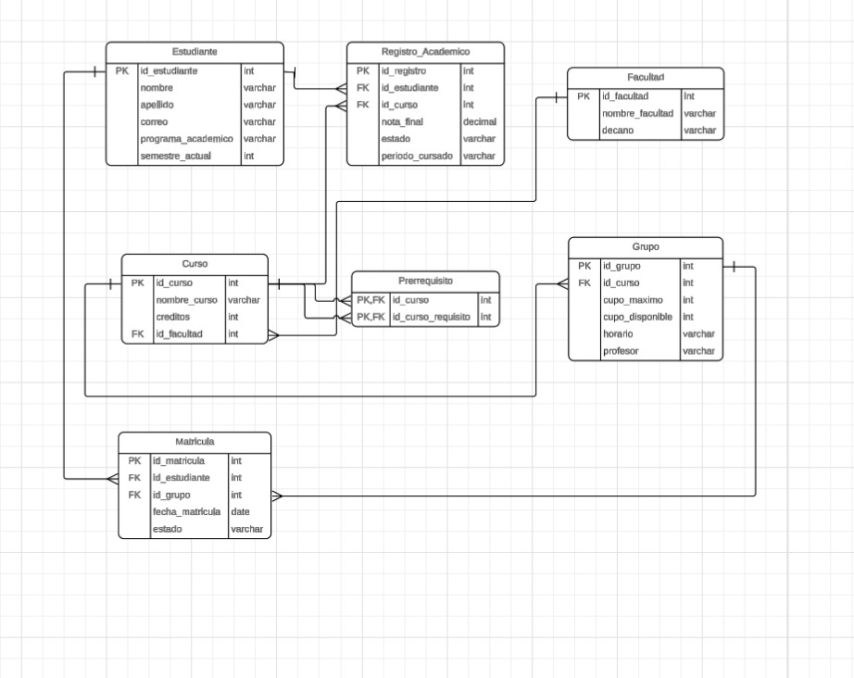
Fig. 1. Diagrama entidad-relación del sistema de matrícula académica universitaria.

D. Relaciones y cardinalidades
La Tabla II resume las llaves foráneas del modelo y la cardinalidad de cada relación.
TABLA II
RELACIONES Y CARDINALIDADES
Tabla hija | Campo | Tabla padre | Cardinalidad
curso | id_facultad | facultad | Una facultad tiene muchos cursos (1:N)
prerrequisito | id_curso | curso | Un curso tiene varios requisitos (1:N)
prerrequisito | id_curso_requisito | curso | Un curso es requisito de varios cursos (1:N)
grupo | id_curso | curso | Un curso tiene muchos grupos (1:N)
matricula | id_estudiante | estudiante | Un estudiante tiene muchas matrículas (1:N)
matricula | id_grupo | grupo | Un grupo tiene muchas matrículas (1:N)
registro_academico | id_estudiante | estudiante | Un estudiante tiene muchos registros (1:N)
registro_academico | id_curso | curso | Un curso aparece en muchos registros (1:N)
V. Implementación
A. Entorno de trabajo
La implementación se realizó con MariaDB sobre XAMPP, usando Visual Studio Code para escribir los scripts SQL, la terminal para ejecutarlos y phpMyAdmin para verificar visualmente los resultados. Los scripts se ejecutaron en el orden definido para el proyecto: creación, inserción de datos, DDL, DML, DQL, VDL, DCL y TCL.
B. Creación de la base de datos
El script principal, gestion_academica.sql, construye la base de datos. Primero la crea solo si no existe, con el conjunto de caracteres utf8mb4 para admitir tildes y caracteres especiales, y la selecciona. Luego crea las siete tablas, también con la condición de que no existan, de modo que el script puede ejecutarse varias veces sin generar errores.
Las tablas se crean empezando por las que no dependen de otras (facultad y estudiante) y siguiendo con las que tienen llaves foráneas. Cada tabla tiene su llave primaria autoincremental, y las relaciones se definen mediante llaves foráneas con sus reglas de actualización y borrado. Además se incluyeron restricciones de integridad: valores únicos (nombre de facultad, correo del estudiante, nombre del curso), rangos válidos (semestre entre 1 y 12, créditos entre 1 y 10, nota entre 0 y 5), control de cupos y listas de valores permitidos para los estados.
Para ejecutarlo, se encienden los servicios de Apache y MySQL en XAMPP, se abre la terminal de Visual Studio Code, se inicia el cliente de MariaDB con mysql.exe -u root y se corre el script con el comando source. Después se abre phpMyAdmin, se selecciona la base gestion_academica y se verifican las tablas (Fig. 2) y sus relaciones en el diseñador (Fig. 3).

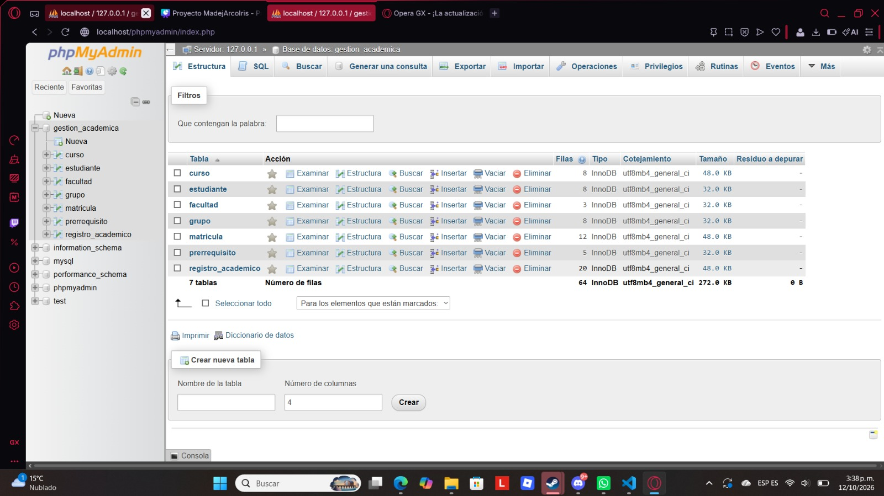
Fig. 2. Las siete tablas de la base gestion_academica en phpMyAdmin.

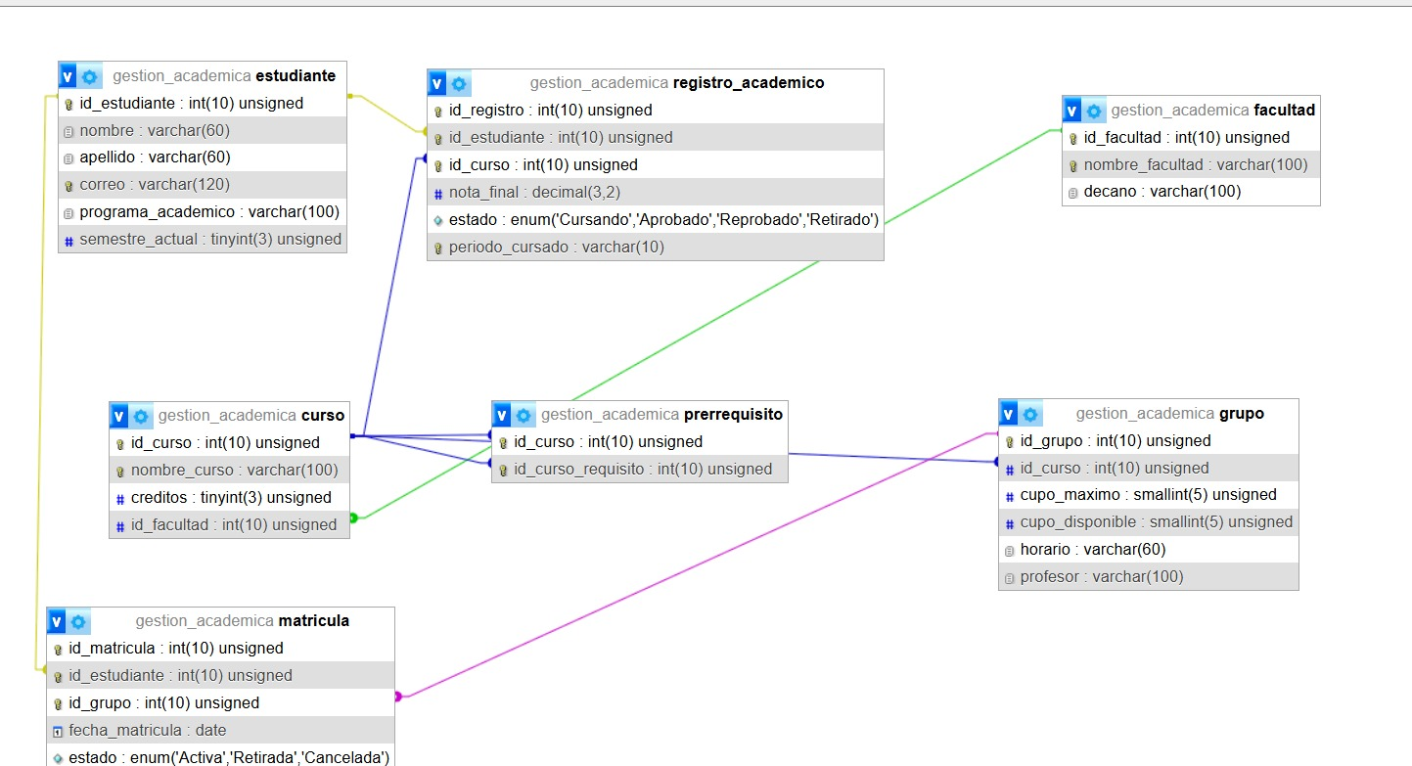
Fig. 3. Diseñador de phpMyAdmin con las relaciones entre las tablas.

C. Inserción de datos ficticios
Las consultas necesitan datos para devolver resultados, por lo que se creó el script gestion_academica_insert.sql. Los datos se insertan en orden: primero las tablas padre y después las que dependen de ellas, porque de lo contrario el gestor rechaza los registros cuya llave foránea apunta a algo que todavía no existe. Se cargaron 3 facultades, 8 estudiantes, 8 cursos, 5 prerrequisitos, 8 grupos, 12 matrículas y 20 registros académicos.
Los datos son coherentes entre sí: el cupo disponible de cada grupo corresponde a su cupo máximo menos las matrículas activas, las notas quedan vacías mientras el curso se está cursando y los cursos que se están viendo cumplen sus prerrequisitos. El script usa una instrucción que omite las filas ya existentes, por lo que se puede ejecutar varias veces sin duplicar datos.
La Fig. 4 muestra la ejecución del script desde la terminal: en esa ejecución las filas ya existían, por lo que el gestor las omitió (Duplicates) sin generar errores. La Fig. 5 verifica desde la terminal las siete tablas y los estudiantes cargados, y la Fig. 6 muestra esos mismos datos en phpMyAdmin.
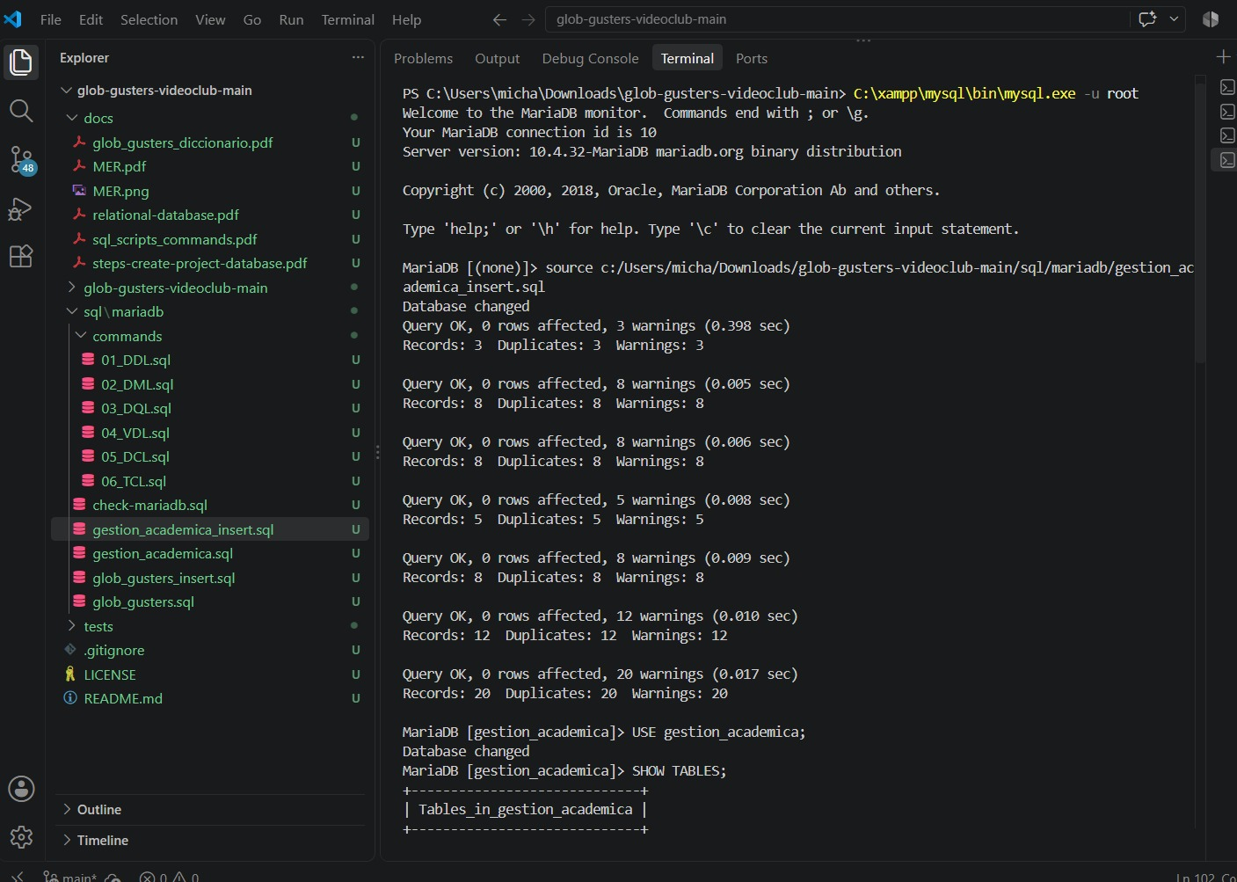
Fig. 4. Ejecución del script de inserción con source desde la terminal.
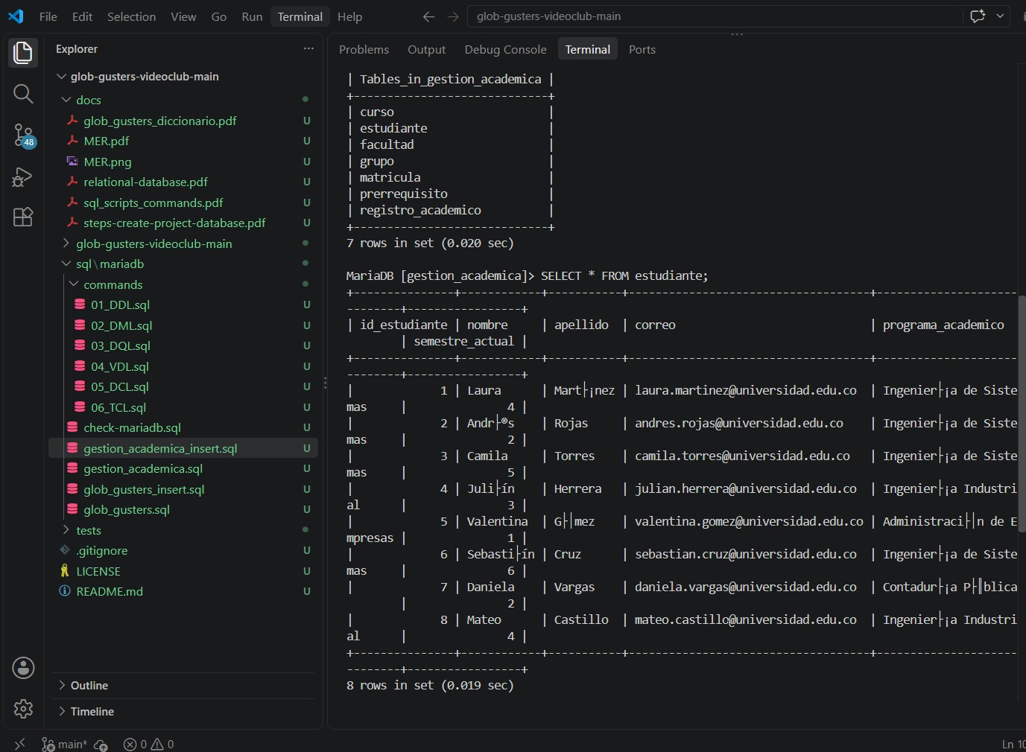
Fig. 5. Verificación en la terminal: SHOW TABLES y SELECT sobre la tabla estudiante.
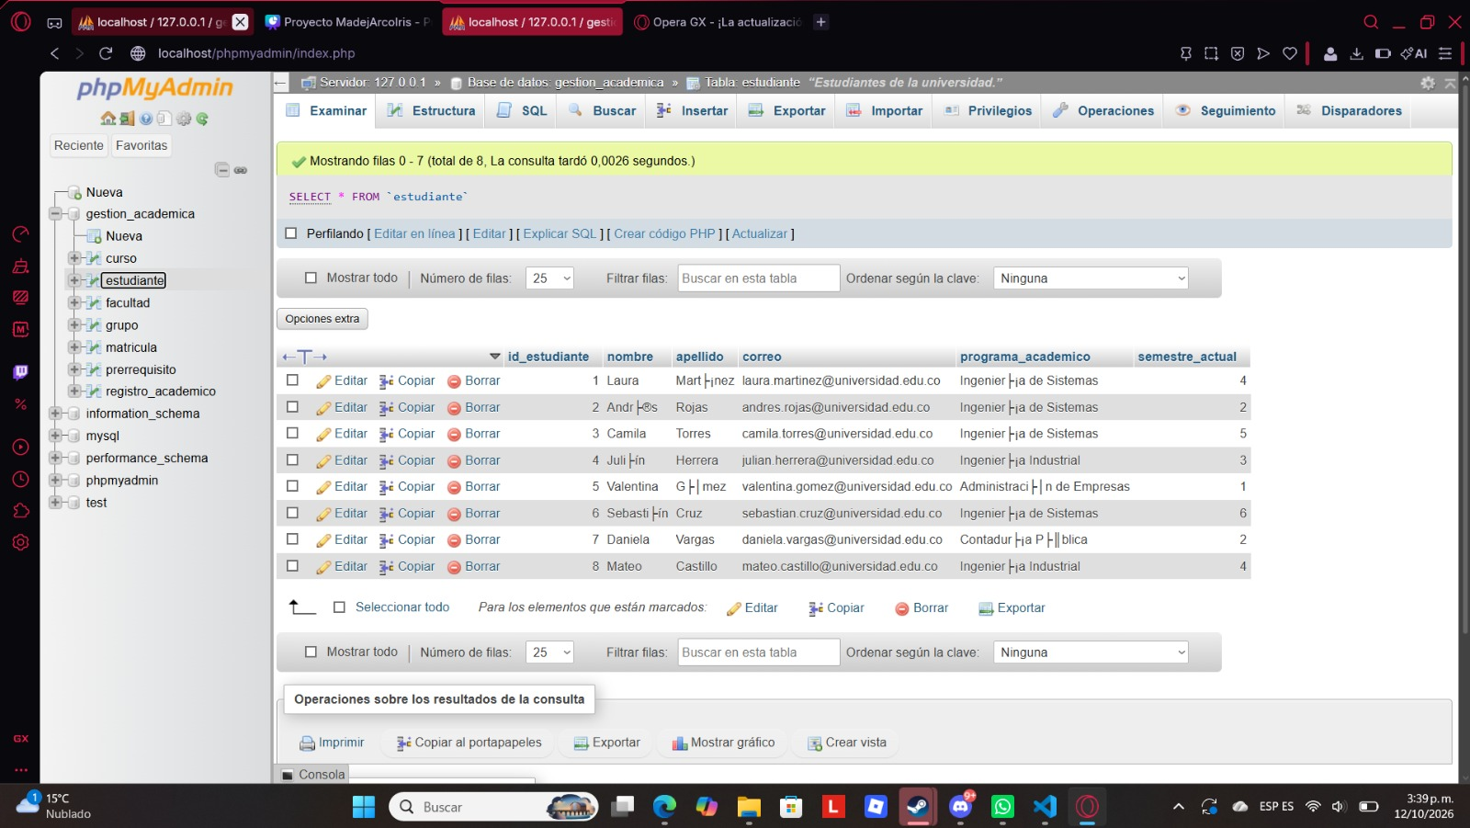
Fig. 6. Datos de la tabla estudiante en phpMyAdmin.
D. Definición de estructura (DDL)
El script 01_DDL modifica la estructura de la base ya creada, sin tocar el script original. Primero crea una tabla de prueba de estudiantes con CREATE TABLE para demostrar el comando. Luego le agrega dos columnas con ALTER TABLE ... ADD COLUMN: el teléfono, que es opcional, y el correo, que es obligatorio. También modifica el tamaño del campo apellido de 60 a 80 caracteres con MODIFY.
Además crea un índice sobre el programa académico de la tabla real estudiante con CREATE INDEX, para acelerar las búsquedas. Al final elimina la tabla de prueba con DROP TABLE, porque solo servía para la demostración y no hace parte del modelo.
Todas las sentencias usan IF [NOT] EXISTS, por lo que el script puede ejecutarse varias veces sin generar errores. Se corre después del script de creación y del de datos, y antes del DML. Para ver la tabla de prueba en phpMyAdmin se comenta temporalmente la línea del DROP TABLE, se ejecuta el script y luego se vuelve a activar.

E. Manipulación de datos (DML)
El script 02_DML manipula los datos que están dentro de las tablas, sin cambiar la estructura. Con INSERT registra nuevas facultades con sus decanos, estudiantes, cursos, grupos con su cupo, horario y profesor, prerrequisitos, matrículas y registros académicos.
Con UPDATE hace dos cambios: recalcula el cupo disponible de cada grupo como el cupo máximo menos las matrículas activas, y cambia a «Retirada» el estado de la matrícula de un estudiante en un grupo concreto. En ambos casos el WHERE es necesario para no afectar todas las filas. Finalmente, con DELETE elimina la matrícula de un estudiante en un grupo específico.
F. Consultas (DQL)
El script 03_DQL solo lee datos, por lo que puede ejecutarse varias veces con el mismo resultado. Contiene seis consultas:
1. Todas las columnas de la tabla de estudiantes con SELECT *.
2. Quién está matriculado en qué curso, con su horario, profesor y estado. Une cuatro tablas con JOIN, pasando por grupo porque la matrícula apunta al grupo y el grupo apunta al curso.
3. Los tres grupos con más cupos libres, con ORDER BY descendente y LIMIT 3.
4. El promedio de notas, redondeado a dos decimales, y la cantidad de cursos aprobados por estudiante, con AVG, COUNT y GROUP BY.
5. Los cursos con dos o más matriculados activos, con HAVING, que filtra después de agrupar.
6. Cada curso junto a su prerrequisito, uniendo la tabla de cursos consigo misma con dos alias.
G. Vistas (VDL)
El script 04_VDL crea dos vistas con CREATE OR REPLACE VIEW, de modo que puede ejecutarse varias veces sin error. La primera, vista_oferta_grupos, muestra la oferta de cada grupo con su curso, créditos, facultad, horario, profesor y cupo disponible. La segunda, vista_matriculas_activas, muestra solo las matrículas activas con el estudiante, su programa, el curso y la fecha.
Las vistas se consultan como si fueran tablas, aplicándoles WHERE y ORDER BY. Para comprobar que quedaron creadas se listan con SHOW FULL TABLES filtrando por tipo vista.
H. Control de acceso (DCL)
El script 05_DCL gestiona los permisos y debe ejecutarse con un usuario administrador, que en XAMPP es root. Primero crea dos usuarios que solo pueden conectarse desde el mismo equipo: la secretaria y el docente.
Con GRANT se le da a la secretaria permiso para consultar, insertar y actualizar estudiantes y matrículas. Al docente se le da lectura sobre todas las tablas y, por columna, permiso para actualizar solo la nota final y el estado en el registro académico. Después, con REVOKE, se le quita a la secretaria el permiso de actualizar estudiantes. Los permisos de cada usuario se comprueban con SHOW GRANTS y al final los usuarios se eliminan con DROP USER.
I. Transacciones (TCL)
El script 06_TCL agrupa varias operaciones en una transacción para que los datos queden consistentes, y se ejecuta al final. Con START TRANSACTION los cambios pasan a ser provisionales. Dentro de ella se matricula a un primer estudiante en un grupo y se descuenta un cupo, con la condición de que el cupo disponible sea mayor que cero para que nunca quede negativo.
Luego se crea un punto de control con SAVEPOINT. Después se matricula a un segundo estudiante y se descuenta otro cupo, y se supone que fue un error. ROLLBACK TO deshace solo lo hecho después del punto de control, así que se conserva la primera matrícula. Por último, COMMIT guarda definitivamente lo que quedó. Si en lugar de COMMIT se usara ROLLBACK, se desharía toda la transacción.
VI. Procesos del Dominio
A. Verificación de prerrequisitos
Cuando un estudiante solicita inscripción a un curso, el sistema consulta la tabla prerrequisito para saber qué cursos debe haber aprobado y revisa en registro_academico si figuran como aprobados. Solo en ese caso la solicitud avanza a la asignación de cupo.
B. Asignación de cupos
Si el estudiante cumple los prerrequisitos, se revisa el campo cupo_disponible del grupo. Si es mayor a cero, se registra la matrícula y se actualiza el contador; de lo contrario, la solicitud se rechaza. La base garantiza que el cupo disponible nunca supere el cupo máximo.
C. Generación de horarios
Por cada nueva matrícula se compara el horario del grupo solicitado con los de los grupos ya inscritos por el estudiante. En esta versión, la base de datos no bloquea automáticamente los traslapes de horario: como el horario se guarda como texto en la tabla grupo, la comprobación se hace revisando, con la consulta del DQL que muestra las matrículas de cada estudiante con su horario, que no haya dos grupos que coincidan en día y hora. Una mejora futura sería guardar las franjas horarias en una tabla propia y validar los cruces de forma automática.
VII. Conclusiones
El diseño entidad-relación del momento 1 se llevó a una base de datos funcional en MariaDB, con siete tablas relacionadas mediante llaves foráneas, restricciones de integridad y datos de prueba coherentes. Las relaciones de muchos a muchos se resolvieron con tablas intermedias, y reglas del dominio como los rangos de notas y semestres, los estados permitidos y el control de cupos quedaron protegidas por la propia base de datos.
La separación en scripts por grupo de comandos (creación, inserción, DDL, DML, DQL, VDL, DCL y TCL) permitió construir y verificar el sistema por etapas: primero la estructura y los datos, y después su modificación, consulta, presentación mediante vistas, control de acceso y manejo seguro de cambios con transacciones. Además, el análisis de normalización mostró que el modelo cumple en general hasta la 3FN, con dos excepciones conscientes: el cupo disponible y el horario.
Como trabajo futuro, la validación de traslapes de horario y el mantenimiento automático del cupo disponible podrían pasar a la base de datos mediante una tabla de franjas horarias y disparadores (triggers).
REFERENCIAS
[1] Oracle, "¿Qué es una base de datos?," Oracle. [Online]. Disponible: https://www.oracle.com/latam/database/what-is-database/
[2] IBM, "¿Qué es una base de datos?," IBM. [Online]. Disponible: https://www.ibm.com/es-es/think/topics/database/
[3] P. P. Chen, "The entity-relationship model—toward a unified view of data," ACM Transactions on Database Systems, vol. 1, no. 1, pp. 9-36, 1976.
[4] T. Connolly y C. Begg, Database Systems: A Practical Approach to Design, Implementation, and Management, 6.ª ed. Harlow, Reino Unido: Pearson, 2015.
[5] "Bases de datos: entidades fuertes y débiles," mysqlya.com.ar. [Online]. Disponible: https://mysqlya.com.ar/bases-de-datos/bases-de-datos-entidades-fuertes-y-debiles/
[6] Universidad Carlos III de Madrid, "El Sistema de Gestión de la Base de Datos (SGBD)," UC3M OpenCourseWare. [Online]. Disponible: https://ocw.uc3m.es/pluginfile.php/2818/mod_page/content/16/tema3.pdf
[7] Universitat Oberta de Catalunya, "El lenguaje SQL y el SGBD MySQL," UOC. [Online]. Disponible: https://eines-informatiques.recursos.uoc.edu/gestion-de-datos/es/1-3-el-lenguaje-sql-y-el-sgbd-mysql/

